ТЕМА: Знакомство с трудом земледельцев. (средняя группа)
ЦЕЛИ: объяснить детям, что хлеб – ценный пищевой продукт, без которого не могут обходиться люди, хлеб- всему голова; познакомить детей цепочкой появления хлеба на столе; повторить названия профессий, связанных с хлебом; развивать у детей память, мышление, внимание; воспитывать у детей уважение к хлебу и к труду людей, выращивающих хлеб,- самое главное богатство страны.
МАТЕРИАЛ: плакат «Хлеб- всему голова», репродукции картин (И. Шишкин «Рожь», Н. Карачарский «На полях Чувашии») с использованием ИКТ, ящик с землёй, семена пшеницы, картинки с изображением сельскохозяйственных машин, интерактивная доска, слайды по теме «Работа земледельцев».

Методика проведения

1. Чтение стихотворения о хлебе.
(Стихи читает ребёнок)
Вот он – хлебушко душистый,
Вот он – теплый, золотистый,
В каждый дом,
На каждый стол –
Он пожаловал – пришёл.
В нём – здоровье, наша сила,
В нём – чудесное тепло.
Сколько рук его растило,
Охраняло, берегло!
- Дети, о чём это стихотворение?
- О хлебе.
- Правильно. Значит, о чём мы сегодня будем говорить?

2. Рассказ воспитателя.
(Рассказ сопровождается показом слайдов по теме «Работа земледельцев».)
- Ребята, сегодня я расскажу вам о хлебе. Хлеб нужен каждому из нас каждый день, без хлеба не проживёшь. А думаем ли мы, как попал хлеб к нам на стол? Какой он путь прошёл? Кто вырастил его? Вот сегодня мы и побеседуем об этом. В народе говорят: «Хлеб – всему голова». Хлеб нужен всегда человеку, с той поры, когда он начинает ходить, и до самой старости. Хлеб – это наше богатство. В старину во время праздников пели:
Дай же нам, небо,
Хлеба богатые,
С корнем глубоким,
С зерном обильным.
Но все вы, дети, знаете, что не только небо (солнце, дождь) помогают хорошему урожаю. Хозяин пашни – человек: земледелец, агроном, инженер, ученый. И надо немало потрудиться, чтобы на нашем столе был свежий, ароматный и вкусный хлеб. Как же получается хлеб, который мы ежедневно покупаем в магазине?
Ещё с осени земледельцы начинают заботиться об урожае будущего года. Они глубоко вспахивают землю, удобряют её. Ранней весной начинается сев. Во влажную от стаявшего снега землю ложатся зёрна ржи, пшеницы, ячменя, овса. Появляются всходы, они растут, набирают силу. Затем растения начинают колоситься, цвести. В колосе образуются мучнистые зерна.
3. Отгадывание загадки. Практическая работа «сеем,сеем…».
- Отгадайте загадку: В землю тёплую уйду,
К солнцу колосом взойду.
В нём таких, как я,
Будет целая семья.
Вот они колосья. (Зерно ржи или пшеницы)
- Вот зерна-семена. Представляете, ребята, вот в этом маленьком зернышке есть жизнь, есть зародыш. И если зернышко попадет в хорошую землю, оно прорастет. У меня в ящике сырая, теплая, плодородная земля. Подойдите, пожалуйста, сюда, возьмите по горсточке семян, посейте их. Мы поставим ящик в наш уголок природы и будем наблюдать за их ростом. Конечно, в этом ящике колосья не заколосятся и не созреют. Зернам необходимы просторные поля и много солнца.
4. Игра-хоровод «Земелюшка-чернозем» в обр. Е. Тиличеевой.
5. Рассматривание произведений художественного творчества, используя ИКТ
Картины: И. Шишкин «Рожь» Н. Карачарский «На полях Чувашии».
- Многие художники, писатели и поэты в своих произведениях изображали красоту русского поля на полотнах, в стихах и прозе. Вот, например, картина И. Шишкина «Рожь». Лето. Полдень. Покой и тишина. Медленно плывут по небу облака, неподвижны стоящие среди поля сосны. Тучные колосья уже склонились под своей тяжестью к земле воздух чистый, прозрачный, застывший.
Н. Карачарский «На полях Чувашии»
Когда хлеб созревает, его убирают. Труженики села работают в эту пору и днем, и ночью, торопятся поскорей убрать хлеб, пока зерно не осыпалось, пока держится сухая погода.
6. Отгадывание загадок.
- Кто из вас знает, что помогает людям убрать хлеб?
- Машины.
- Правильно. Десятки машин служат человеку. Посмотрите на эти иллюстрации. Здесь изображены современные сельскохозяйственные машины. Сейчас я вам загадаю загадки, а вы отгадайте их, покажите на иллюстрациях эти машины и расскажите, для чего они и как работают.
Овсом не кормят,
Кнутом не гонят,
А как пашет,
Семь плугов тащит.
- Трактор. Трактор пашет, сеет, перевозит различные грузы.

Ходит полем из края в край,
Режет черный каравай.
- Плуг. Плугом пашут землю
.
За железным конем
Ящик тянется с добром.
Сквозь дырявое окно
В землю падает зерно.
- Сеялка. Сеялкой сеют зерно.

Корабль-великан
Не по морю плывет,
По земле идет.
Поле пройдет –
Урожай соберёт.
- Комбайн. Комбайн убирает рожь, пшеницу, овес, ячмень, молотит их.
- Ох, и нелегкая это работа – уборка зерна! Вот посмотрите на картину Н. Карачарского «На полях Чувашии». В жаркий, солнечный день сели отдохнуть в свой перерыв комбайнеры. Прямо сюда, в поле, привезли им горячий обед – ведь уйти с поля они не могут. Идет жатва. Долгий летний день от зари до зари кипит работа, дорог каждый день, каждый час. Вот и движутся порой комбайны день и ночь по полям. Бесконечным потоком льется из молотилок чистое зерно. Его засыпают в мешки, грузят на машины и везут к зернохранилищам.
7. Показ иллюстраций «Хлеб – всему голова».
- А знаете ли вы, какой дальний путь проходит зерно прежде, чем оно попадёт к нам на стол в виде хлеба? Зерно переезжает в огромный дом – элеватор, где его сушат, сортируют и хранят в долгое время. Оттуда отправляют в мельницу, где мелют зерно. А из муки на хлебозаводах пекут вкусный, ароматный хлеб, который мы едим каждый день. Какой долгий путь прошел хлеб, прежде чем попасть на наш стол! Сколько людей потрудились для того, чтобы вырастить его! Вот почему надо относиться к хлебу с большим уважением, дорожить каждым кусочком, ведь хлеб дороже всего.

9. Д\и «Назови профессию»
Трактор- ………… (тракторист)
Машина - ………… (шофер, водитель)
Комбайн - ………... (комбайнер)

10. Лепка «Баранки» из соленого теста.
- Слепим из соленого теста баранки и угостим наших кукол.

11. Обобщение.
- О чем говорили на занятии?
- Какие иллюстрации рассматривали?
- Какими профессиями познакомились?

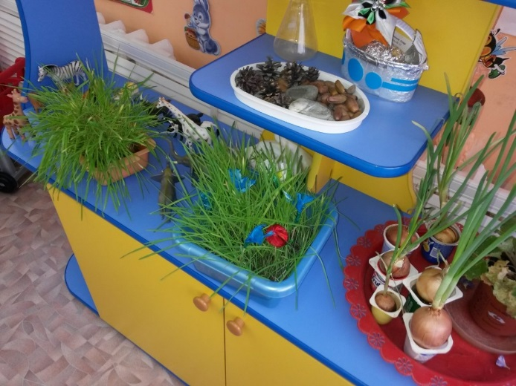
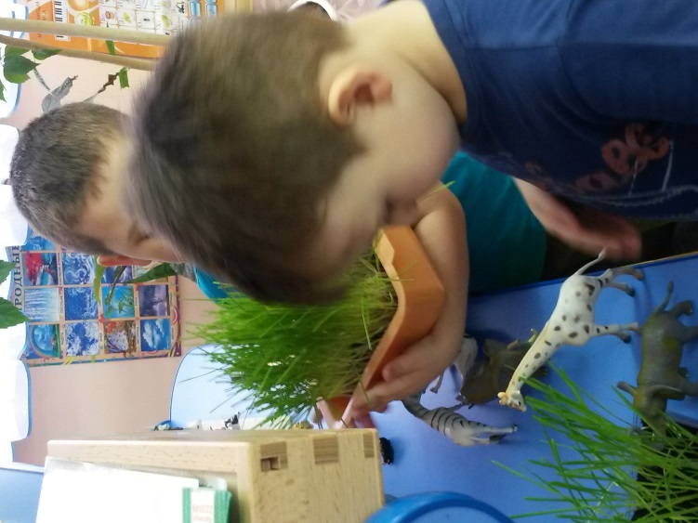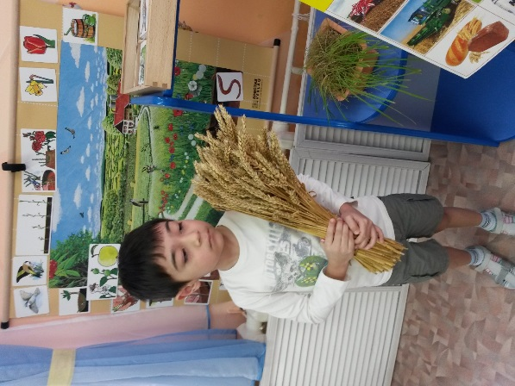
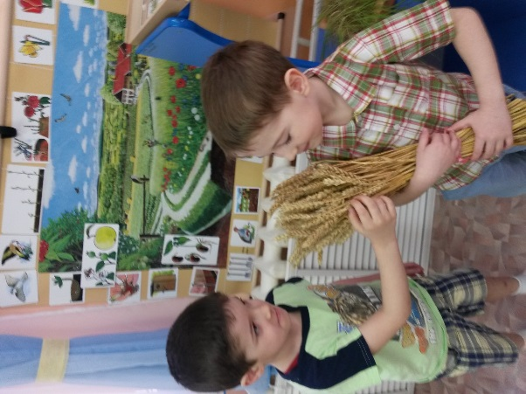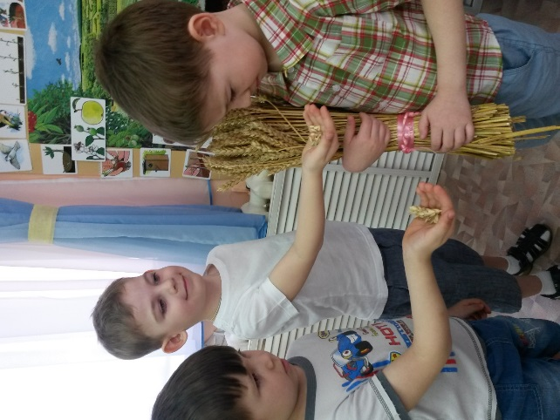

Тема: Скворечник (средняя группа)
Цель: закрепить умение работать с различными конструкторами, учитывая в процессе конструирования их свойства и выразительные возможности; закрепить конструктивные умения: соединять детали, соотносить постройки со схемами; сформировать умение совместно работать с детьми и педагогом в процессе создания постройки; воспитывать у детей чувство сопереживания ко всему живому.
Материал: конструктор Lego, схема скворечника, музыкальное сопровождение «Волшебный голос леса».

- Игровой момент.
- Ребята, к нам залетела в группу через открытую форточку залетела птичка. А что это за птица, вы узнаете, отгадав загадку:
Я выступаю перед вами
Как молодой гонец весны!
Я рад увидеться с друзьями.
Ну, а зовут меня …(скворец).

(Вносится птица- говорун.)

- Молодцы, ребята. Узнали вы меня. А каким птицам я отношусь: к перелётным или зимующим? (Ответы детей)
- Прилетели мы из дальних стран и стали искать себе домики, но не всем хватило. Вот я и залетел к вам в поисках своего жилья. Ребята, а вы знаете, как мой домик называется? (Ответы детей)
-Молодцы, ребята. Вот этого скворечника у меня и нет. Я не знаю, что мне делать.
- Ребята, давайте поможем скворцу и его друзьям. Для них мы все вместе смастерим скворечники. Для этого мы отправимся в нашу мастерскую.

- Игра «Весёлое путешествие».

-Дорога в мастерскую будет необычной. Сначала мы пойдём по дороге, выложенной из кирпичиков. (Крупные детали из лего-конструктора)
- Перешагнём через канавку. (Детали среднего размера)
-Перепрыгнем через речку. (Детали мелкие.)

Повторение с детьми величин.
Крупный - средний – мелкий

- Работа в мастерской «Соберём скворечник для скворца».
а) показ модели;
б) анализ схемы сборки;
в) сбор по схеме по подгруппам.
(Во время работы детей включается музыкальное сопровождение «Волшебный голос леса».)

- Физкультминутка.

За окном в скворечнике
Скворушки сидят.
Из окна скворечника
Скворушки глядят.
А внизу, а внизу
Хитрый кот сидит,
Притворился наш кот,
Будто крепко спит.
(Дети выполняют действия согласно тексту.)

- Молодцы, ребята, хорошие скворечники у нас получились. Скворцу и его друзьям они очень понравятся. А. чтобы им не было голодно и холодно, мы положим в домики немного корма. Вспомним, что любят наши пернатые. (Ответы детей.)
Игра «Один – много».
Крупа – крупы
Семя –семена
Крошка – крошки
Семечка – семечки

- Подведение итога.

Тема: Сохрани своё здоровье сам.(подготовительная группа)
Цель: Здоровьесбережение.
Задачи: Дать детям общее представление о здоровье как ценности, о котором необходимо постоянно заботиться.
Развивать мышление, умение рассуждать и умение самостоятельно следить за своим здоровьем.
Воспитывать у детей стремление к здоровому образу жизни.

Материал: плакаты: «Больной зуб», «Гимнастика для глаз»; настольно- печатная игра «Валеология: здоровый малыш –хорошее и плохое зрение»; ленточка, чудесный мешочек (мыло, зубная щётка, зубная паста, расчёска); карточки с изображением сюжетов про здоровье; ритмическая гимнастика «Солнышко…»

ХОД.

- Сообщение темы нод.
- Ребята, мы сегодня с вами поговорим о нашем здоровье, поиграем разные игры.
2. Беседа о здоровье.
- Расскажите мне, ребята, что такое здоровье?
- Кто хочет быть здоровым?
- Что вы делаете, чтобы быть здоровым? (ответы детей)
- Каждый человек может и должен сам себе укрепить своё здоровье. Недаром говорится: Я здоровье сберегу,
Сам себе я помогу.
- Давайте, ребята, выучим эти прекрасные слова и запомним их на всю жизнь.
3. Игра «Здоровье – это …. »
(Среди различных картин, лежащих на столе, дети выбирают карточки, относящиеся к здоровью.)
- Как много мы знаем о здоровье. Но о здоровье не только нужно знать, но и нужно его укреплять. А как можно укрепить своё здоровье? (ответы детей) Укреплять своё здоровье надо начинать с самого утра.
4. Пальчиковая гимнастика «Утречко».
Утро настало, солнышко встало.
Эй, братец Федя, разбуди соседей.
Вставай большак, вставай указка!
Вставай серёдка, вставай сиротка,
И крошка Митрошка! Привет ладошка!
- Все проснулись, потянулись! Молодцы! А теперь поспешим на весёлую зарядку.
5. Ритмическая гимнастика «Солнышко…».
6. Игровой момент «Фея зубная щётка».
- Ребята, а вы знаете, сегодня к нам утром приходила Фея зубная щётка и принесла мне зубную щётку. Вот она эта щётка. Фея так хотела с вами встретиться, но у неё утром так много дел, что вас не дождалась. Но для вас она оставила этот чудесный мешочек. Хотите узнать, что же там лежит?
7. Игра «Чудесный мешочек».
(Дети на ощупь определяют предметы в мешочке)
- Для чего нужны эти предметы?
ВЫВОД: Для укрепления и закаливания организма необходимо соблюдать правила гигиены.
8. Отгадывание загадки.
- Фея зубная щётка оставила для вас ещё письмо. Что же здесь она пишет?
(Воспитатель читает письмо.)
Здравствуйте, ребята!
Я для вас приготовила ещё картину, но забыла куда её положила. Найти её вам поможет моя помощница –зубная щётка. Она будет для вас палочкой – выручалочкой. Но для того, чтобы она ожила, вы должны отгадать загадку: Полон хлевец
Белых овец. (зубы)
(Зубная щётка оживает и показывает дорогу к картине.)
8. Беседа по картине «Больной зуб».
- Что же здесь нарисовано? (зуб)
- Правильно. Но он какой-то странный. Одна половина зуба грустная, плачет, а другая – наоборот – весёлая, смеётся. Что же здесь произошло? (Ответы детей)
- Какие продукты разрушают зубы? Перечислите.
- Какие укрепляют? Перечислите.
ВЫВОД: чтобы сохранить и укрепить зубы, нужно больше есть овощи и фрукты и полезные продукты; меньше сладостей, которые разрушают наши зубы.
9. Загадка о глазах.
- Ребята, отгадав следующую загадку вы узнаете, о чём будем мы говорить дальше.
Два Егорки
Живут возле горки.
Живут дружно,
А друг на друга не глядят. (глаза)
- Правильно. Это глаза.
10. Эксперимент «защитники глаз».
Воспитатель неожиданно взмахивает ленточкой перед глазами детей.
-Что случилось с вашими глазами?
- Что защитило ваши глаза?
-Ещё что защищает наши глаза?
-Несмотря на то, что глаза способны сами себя защищать, с ними случаются всякие беды, если о них плохо заботиться.
11. Игра «Кто быстрее»
- Делимся на две команды: одна собирает картинки «хорошее зрение», а другая – плохое зрение.

12. Гимнастика для глаз.
-Ребята, у вас наверно устали глаза. Давайте дадим им отдохнуть. Проведём гимнастику для глаз.

ВЫВОД: Зрение надо беречь. Их необходимо тренировать и подпитывать витаминами.
13. Чтение стихотворения «Все, кто хочет быть здоров, …»
Все, кто хочет быть здоров,
Закаляйтесь вы со мной.
Утром бег и душ бодрящий,
Как для взрослых, настоящий,
На ночь окна открывать,
Свежим воздухом дышать,
Ноги мыть водой холодной.
И тогда микроб голодный
Вас вовек не одолеет.
КРЕПКИМ СТАТЬ НЕЛЬЗЯ МГНОВЕННО –
ЗАКАЛЯЙТЕСЬ ПОСТЕПЕННО.

- Ребята, вы сегодня много узнали о здоровье, и я вижу на ваших лицах улыбку. А ведь улыбка – это залог хорошего настроения. Так мы дарим друг другу здоровье и радость. А угрюмый, злой человек может принести нам здоровье?
- Так давайте же подарим друг другу свои улыбки и хорошее настроение.
- Доброго вам всем здоровья!

Тема: Собачка.
Программное содержание: уточнить и расширить представления детей о домашних животных; закреплять представления о частях тела собачки; повторить породы собак; развивать умение конструировать по образцу; развивать мышление, мелкую моторику, память.
Оборудование: детали конструирования ЛЕГО, платы по количеству детей, иллюстрации по теме «породы собак»; образец собаки из ЛЕГО, игрушка собачки, аудиозапись голоса собачек.

Ход занятия.

В. Здравствуйте, ребята. Давайте с вами попутешествуем и отправимся в деревню к бабушке Агафье. Она собирается покормить Жучку. Как вы думаете. Чем она её кормит? Где живут собачки? Для чего бабушке Агафье в деревне нужна собачка? (Ответы детей)
- По вашему мнению, какую собачку завела бабушка? (повторение пород собак)
- Выберите среди картин служебных собак. (Дети выбирают и называют их)
- Теперь послушайте как лает собака. (прослушивание аудиозаписи)
В. Отгадайте загадку.
С хозяином дружит,
Домик сторожит.
Живёт под крылечком,
А хвост колечком. (собачка)
В. Правильно, это собачка. Посмотрите, какая забавная собачка пришла к нам в гости. (показ собачки)
- Давайте поиграем с собачкой. Игра называется «Угадай маму или детёныша».
- Молодцы, ребята. Нашей гостье очень понравилась наша игра. Она пришла к нам не с пустыми лапами. Принесла для вас конструктор ЛЕГО и хочет, чтобы вы собрали собачек, которыми вы сможете поиграть. Как вы думаете, кубики какого цвета нам понадобятся? (ответы детей)
- Сосчитайте, сколько кубиков вам понадобится? Давайте уточним, какие части тела есть у нашей собачки? (показ образца)
- Какие детали вам понадобятся? (ответы детей)
- Теперь вы можете приступить к конструированию, а наша собачка будет наблюдать за вашей работой.
(Самостоятельная работа детей.)
В. Ребята, сегодня мы конструировали собачку из чего? Давайте повторим, какие части тела есть у пса. А вы помните, чем питаются собаки? (ответы детей) А где живут домашние животные? (Ответы детей)
(Обыгрывание игрушки.)

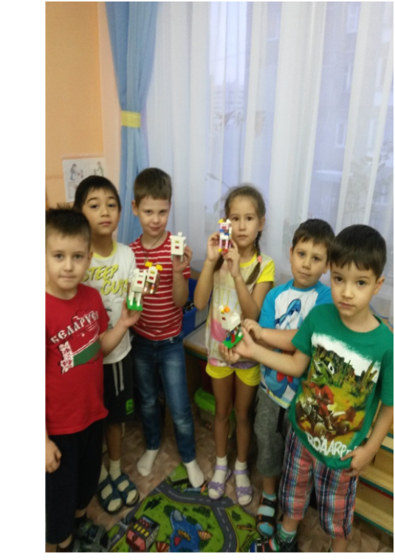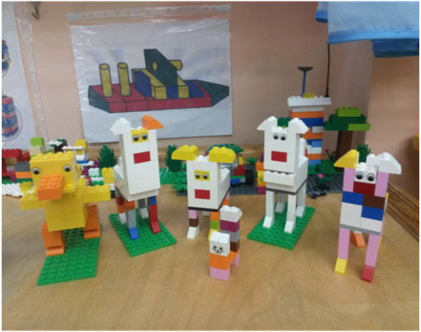

Тема: Наш город.
Цель: закрепить представления детей о зданиях и сооружениях улиц, о достопримечательностях родного города.
Задачи: развивать конструктивные способности, воображение, внимание, мелкую моторику, умение проявлять творчество и изобретательность в работе; формировать навыки пространственной ориентации, учить создавать художественный образ посредством макетирования; воспитывать любовь к родному городу.

Оборудование: конструктор ЛЕГО, слайд-шоу «городские пейзажи», мелкие игрушки для обыгрывания построек, аудиозапись «Звуки леса».

Ход занятия.

- Чтение стиха «Что за чудесное изобретение?»
Что за чудесное изобретение?
ЛЕГО-конструктор вне всяких сомнений.
Путь для фантазий с ним только прямой.
Можно с ним всякую нашу затею,
Выстроить сразу – была бы идея.
Кто-то построит для куколки дом,
Мебель и транспорт, бассейн.
Кто-то ракету, что к звёздам летит,
Или подлодку, что в море стоит.
Множество можно идей воплотить,
Лишь бы хотелось верстать и творить.
3. Отгадывание загадки.
- Ребята, и правда, из конструктора ЛЕГО можно построить всё что угодно, а вот что мы будем сегодня строить, вы узнаете, отгадав мою загадку.
В мире много мест таких
Древних, малых и больших.
Чуть повыше здесь дома,
И побольше он села,
И людей он полон.
Этот славный …. (город).

4. Показ слайд-шоу «Городские пейзажи»
изображено на картинке?
-Какие дома вы видите здесь? (Высокие, низкие, одноэтажные, многоэтажные.)
-Что ещё вы видите на картинке? (Дорогу, деревья, машины, людей.)
-Теперь подумайте и скажите всё это одним словом. (город)
-Как вы думаете, ребята, какие ещё здания необходимы в городе кроме жилых домов? (Школы, магазины, д\с, больницы, заводы, фабрики …)
-Почему?
-Давайте мы с вами определим, сколько слогов в слове город.
-Теперь давайте звуки в слове город обозначим цветными кубиками.
(Дети выкладывают на столах из кубиков ЛЕГО-конструирования.)

5. Д\и «Кто самый внимательный»
- Прежде чем приступить к работе, я предлагаю поиграть в игру «Кто самый внимательный». (Найти деталь того или иного цвета)
6. Пальчиковая гимнастика «Дом».
Дом стоит с большой трубой.
В нём мы будем жить с тобой
Смотрит ввысь труба на крыше
И дымит, как будто дышит.
Посмотри на дом с трубой.
В нём мы будем жить с тобой.
7.Самостоятельная работа детей с конструктором.
Что за чудо из чудес?
У меня конструктор есть.
Говорят, что помогает,
И меня он развивает.
Ведь детали в нём любые-
Маленькие и большие.
И из них я, без труда,
Сам построю города.

-Сейчас берём конструктор и приступим к работе. Вы самостоятельно будете строить дома, здания по своему желанию.
(Звучит музыка)
-Какие вы молодцы. Посмотрите, все здания получились разные. -У тебя, Аня, какое здание? -А у тебя Гоша? -А как ты, Вика, назовёшь свою постройку?
-Почему построили именно эти дома?
-Сколько этажей?
-Какого цвета?
(Из сделанных детьми конструкций выстраивается город.)
-Сейчас предлагаю поиграть. (Обыгрывание построек.)

Мы – строители.
цели: 1.Создать условия для развития представлений о строительных профессиях; о разнообразии строительных материалов.
- Способствовать развитию уважения к строительным профессиям и вообще к человеку труда.
- Обеспечить условия для развития умений детей работать как в коллективе, так и в микрогруппе.

Ход НОД.

Дети заходят в группу вместе с воспитателем. В группе лежат завалы из различных строительных материалов: деревянные и пластмассовые кубики, ЛЕГО- конструкторы. Всё перемешано и разбросано. Рядом лежит письмо.
-Ребята! Посмотрите, что это?
-Какой-то беспорядок (замечают письмо).
-Может, когда прочитаем письмо, поймём, что здесь произошло. (Открывают и читают письмо)
«Дорогие, ребята! К вам обращаются жители королевства «Маленьких человечков». С нами случилась большая неприятность. На наше королевство налетел сильный ветер и разрушил все наши дома. Нам теперь негде жить. Ребята, помогите, пожалуйста, восстановить город в нашем королевстве.»
-Так вот что случилось. Что же будем делать, ребята?
-А как мы сможем помочь?
-Хорошо. Но посмотрите, разве можно на таких завалах строить новый город?
-А что нужно сделать?
-Ребята, а в этих завалах все строительные материалы одинаковые?
-Нет.
(Дети сортируют строительный материал по качественному признаку. Получается три строительных объекта: с деревянными кубиками, с пластмассовыми кубиками и ЛЕГО-конструктором.)

-Молодцы, завалы расчистили, всё готово к строительству нового города. Скажите, а мы сможем сами построить новые дома?
-Вы о стройке и строительных профессиях всё знаете?
-Давайте проверим. Чтобы получить допуск на стройку, нужно сдать экзамен настоящего строителя.
-Подойдите, пожалуйста к столу. Здесь лежат картинки с разными строительными профессиями. Вы должны выбрать себе профессию по желанию, кем бы вы хотели быть на стройке.
Рассказ по схеме о выбранной профессии:
-Какая профессия?
-Что делает?
-Чем делает? (инструменты)
Ребёнок получает удостоверение строителя.
-Вот теперь видно, что собралась настоящая бригада строителей. Начинаем работу. Делимся на три группы по желанию и разбираем строительный материал. Каждая бригада начинает свою стройку.
(Дети конструируют из строительных материалов дома и различные по назначению здания.)
-Ребята, как вы думаете, получился у нас новый город.
-Мы помогли Маленьким человечкам?
-Вам понравилась наша игра?
-Почему?
(Обыгрывание построек.)

Интегрированное занятие по окружающему миру в подготовительной группе с специалистами по музыке и ФИЗО

Составили: Сорокина И.В. воспитатель
Кокшарова И.Ю. педагог по музыке
Хализова О.А. инструктор по ФИЗО

Тема: Профессии
Цели: закрепить названия профессий; показать важность каждой профессии;
Развивать у детей внимание, положительные эстетические чувства и эмоции при слушании музыки; двигательную активность; логическое мышление.
Воспитывать у детей любовь и уважение к людям любой профессии.
Материал: картинки с изображением представителей разных профессий, предметов, необходимых в их работе, мяч, аудиозапись песни «Посмотрите, как у нас-то в мастерской», атрибуты для подвижных игр.

НОД

1.Сюрпризный момент: Незнайка приносит для детей картинки и просит помочь выбрать среди них изображения представителей разных профессий.
-Ребята, у нас сегодня в гостях наш друг Незнайка. Он принёс нам сегодня картинки и просит ему помочь выбрать среди них изображения представителей разных профессий. Вам нужно будет выбрать картинку и рассказать об этой профессии.
(Дети выполняют просьбу Незнайки.)
-Незнайка ты можешь остаться у нас и узнать многое о профессиях.
2.Чтение стихов о разных профессиях.
-Я буду читать стихи о профессиях, а вы назовите слова-действия людей этих профессий.
Встанет дворник на заре,
Думая о детворе.
Дворник мусор уберёт
И песком засыплет лёд.
-Подметает, убирает, собирает мусор, сгребает снег, засыплет песком.

Летят опилки белые,
Летят из-под пилы.
Это плотник делает
Окна и полы.
-Пилит, сверлит, стругает, заколачивает.

Добрый повар в колпаке
С поварёшкою в руке,
Он готовит на обед
Кашу, щи и винегрет.
-Варит, жарит, режет, кипятит, готовит, пробует, печёт.

Все болезни лечит врач,
Он уколет- ты не плачь.
Веселей смотри вокруг,
Детский врач- ребятам друг.
-Лечит, выписывает рецепт, смотрит горло, измеряет температуру.

Продавец - молодец!
Он товар продаёт-
Молоко, сметану, мёд.
А другой- морковь, томаты,
Выбор у него богатый.
-Взвешивает, показывает, отрезает, заворачивает, считает.

3.д\и «Для чего нужны предметы»
-Для игры встанем в круг. Я буду бросать мяч и называть предмет. Тот, у кого мяч, должен быстро сказать, что делают с этим предметом.
Ножом …(режут) ножницами …(режут, стригут)
Метлой …(метут) градусником …(измеряют температуру)
Пилой …(пилят) расчёской …(причёсывают)
Топором …(рубят) кистью …(рисуют)
Половником …(наливают) в кастрюле …(варят)
Лопатой (копают) в сковородке …(жарят)
Иглой …(шьют) на весах …(взвешивают)

4.игра «Исправляем ошибки»
-Ребята, пока мы с вами играли, Незнайка составил предложения и хочет, чтобы вы их послушали внимательно, а если будут ошибки, то исправили.
Повар приготовил вкусный дуб. (суп)
К больному пришёл грач. (врач)
Садовник поливает цветы из шейки. (лейки)
Водитель сидит за кулём. (рулём)
Портной сшил плач. (плащ)
-Молодцы, ребята, помогли Незнайке.

5.игра «Кому что нужно» педагог по музыке.
-Мне нужны пятеро детей, которым я раздам изображения водителя, парикмахера, повара, учителя, врача, а другим – карточки с изображением предмета, нужного одному из этих профессий. Я включаю музыку, а вы выполняете различные танцевальные движения. Как только музыка смолкнет, вы должны объединить картинки в пары: представитель профессии и предмет, необходимый ему.
(Проводится игра)
6.Слушание русской народной песни «Посмотрите, как у нас-то в мастерской»
-Понравилась вам песня?
-Какой темп музыки?
-Что можно делать под эту музыку?

7.п\и «Пекарь» и «Строитель» проводит специалист по ФИЗО.
-Сейчас мы с вами поиграем игру «Пекарь». Внимательно слушайте правила игры. В центре комнаты стоит кегля, на расстоянии 3-4 метра от него провожу черту, от которой вы будете бросать мяч. У кегли стоит «пекарь», который его сторожит. Тот, кто собьёт мячом кеглю, меняется с «пекарем» ролями.
Игра «Строитель»
- Встаёте друг за другом в две колонны. около каждой колонны – стул, напротив каждой колонны тоже стул – с кубиками (по числу играющих детей). По моему сигналу первые бежите к стулу, берёте по одному кубику, несёте на свой стул и становитесь за последним игроком. Как только прибежал игрок и положил кубик, отправляется другой игрок. Все игроки, начиная со второго, должны ставить кубик на кубик, чтобы «башня» не упала. Побеждает команда, которая перенесёт все кубики, и чья постройка не упадёт.

8.Рефлексия.
-Чем мы сегодня занимались?
-Что вам понравилось больше всего?

Тема: Снеговик.
Цели: Закрепить у детей знания о времени года-зима;
Развивать конструктивное мышление, способность видеть последовательность операций, необходимых для изготовления поделки.
Продолжать учить работать в коллективе.
Воспитывать у детей умение общаться в коллективе, работать сообща.
Материал: конструктор-ЛЕГО, аудиозапись «Песня снеговика», образец снеговика.

НОД

- Беседа о времени года.
-Какое сейчас время года?
-Любите ли вы гулять зимой?
-Почему?
-Что можно вылепить из снега?
-Изобразите, как вы лепите снеговика. Молодцы! Красивые снеговики у вас получаются.
2. Д\и «Найди похожие»
-Посмотрите сейчас на мои снеговики. Что вы увидели? Найдите среди снеговиков одинаковые.
3.Слушание песни снеговиков из к\ф «Тайна снежной королевы»
-Понравилась вам песенка?
-Какая мелодия?
-Что можно делать под эту музыку?
3.Сюрпризный момент: приход снеговика с моделью снеговика.
-Ребята, я услышал весёлую песенку про себя и не удержался, зашёл к вам и принёс для вас свою любимую игрушку. Что за игрушка, вы узнаете, отгадав загадку:
Мы слепили снежный ком,
Шляпку сделали на нём,
Нос приделали, и в миг
Получился …(снеговик).
-Правильно. Вот какая моя любимая игрушка. А хотите, чтобы у вас тоже была такая игрушка? Давайте мы вместе соберём её из конструктора. Я плохо умею пользоваться конструктором, но я полагаю, что вы мне поможете.
-Конечно поможем. У нас и схема есть.

4.Разбор модели снеговика.
-Из каких деталей состоит снеговик?
-Детали какого цвета нам понадобятся?
-Почему?
5.Игра «Льдинки, снежинки, сосульки».
6.Выполнение работы с детьми.
7. Обыгрывание

Тема: Ёлочка.
Цели: Рассказать об обычаи ставить ёлку на новогодний праздник.
Развивать у детей конструктивное мышление, умение пользоваться схемами объёмных фигур.
Воспитывать любовь к природе, беречь её.
Материал: конструктор-ЛЕГО, схема сборки ёлки, предметные картинки с изображением деревьев, картина «Зимний лес», интерактивная доска.

НОД

1.Вводная беседа.
-Сегодня мы с вами отправимся на прогулку в зимний лес. Как можно пойти на прогулку в зимний лес?
-Пешком.
-А ещё?
-На лыжах.
-А что мы с вами выберем?
-Лыжи.
-Ну что ж. Взяли лыжи и отправляемся на прогулку.
(Дети имитируют нанизывание лыж.)
2.Отгадывание загадок о деревьях.
-Вот и добрались мы в лес. Посмотрите, как красив зимний лес. Что везде лежит?
-Что можете сказать о деревьях?
-Под снегом можем узнать, какое дерево растёт?
-Вот сейчас мы с вами узнаем. Но для этого нам нужно отгадать загадки. А отгадки вы покажете на картинках

Зимой и летом – одним цветом. (Ель)

Весною зеленела,
Летом загорала,
Осенью надела
Красные кораллы. (Рябина)

Никто не пугает,
А вся дрожит. (Осина)

На лесной опушке
Стоят подружки.
Платьица белёны,
Шапочки зелёны. (Берёза)

Кудри в речку опустила
И о чём-то загрустила,
А о чём грустит
Никому не говорит. (Ива)

-Ребята, выберите среди этих картин новогоднее дерево. Повторите про неё загадку: Зимой и летом-
Одним цветом.
-Почему зимой и летом одним цветом?
3. Д\и «Разбей на части»
-Из каких частей состоит дерево – ель?
-Ель-корень, ствол, иголки, ветки, макушка.
4. Рассказ об обычае украшения ёлки.
-Раньше ёлка была участницей зимних торжеств, где были организованы катальные горки, карусели, базары детских игрушек и лотореи. Сейчас же ёлка (натуральная или искусственная) - непременный атрибут новогоднего праздника, создающий новогоднее настроение и напоминающий о новогоднем чуде, которого так ждут и дети, и взрослые.
-Ребята, почему в наше время люди больше используют искусственную ёлку?
(Ответы детей)
-Природу надо беречь, чтобы наши потомки так же как мы могли наслаждаться красотой нашей природы.
4. Работа с схемой сборки ёлки.
-Посмотрите, ребята, на доску. Что вы видите?
-Из каких частей состоит ель?
-Какого цвета кирпичики нам нужны? Почему?
-Что ещё вы видите на схеме?
-Зачем нужны красные кубики?
- Значит наша ёлка какая?
-Новогодняя.
-В первом ряду сколько зелёных кирпичиков нужно? Посчитайте.
5. Физкультминутка.
Ветер дует нам в лицо
Закачалось деревцо.
Ветер тише, тише, тише.
Деревцо всё выше, выше.
6. Деление на подгруппы.
-Ребята, подойдите к столу и выберите каждый себе геометрическую фигуру. А теперь одинаковые фигуры объединитесь в одну подгруппу. Вот и получились наши команды. Теперь приступаем к работе.
7.Выполнение работы детьми.
8.Обыгрывание игрушки.

Тема: Мебель.
Цели: закрепить умения классифицировать мебель по назначению; из чего она сделана;
Развивать конструктивное мышление, умение закреплять детали друг с другом, выбирать нужные детали;
Воспитывать умение работать в коллективе, выполнять совместную работу.
Материал: изображения мебели, картина – жилая комната, модели мебели, конструктор-ЛЕГО, механический конструктор.

НОД

1.Сюрпризный момент.
-Соберём жилую комнату для кукол.
2.Д\и «Раздели на части»
-На фланеграфе картинки с изображением мебели. Вам нужно их разделить по назначению.
-Сейчас выберите мебель, которая нам нужна для жилой комнаты.
-Из каких частей состоит мебель?
-Из какого материала собирают мебель?
-Люди какой профессии работают по сборку мебели?
3.Презентация «Мебель»
- ответы на вопросы;
- д\и «Один-много»
-д\и «Найди лишний»
-д\и «Из чего сделаны»
4.Показ модели мебели.
5.Разбор моделей мебели.
-Из каких частей состоит шкаф, стул, комод?
-Какие детали вам нужны будут для сборки мебели?
6.Выбор по желанию конструкторов: ЛЕГО, механический.
7.Выполнение работы с детьми.
8.Обыгрывание построек.

